

PECYN CAIS AM
SWYDD

www.tancgc.gov.uk

Rhagarweiniad
Annwyl Ymgeisydd,
Diolch am ddangos diddordeb mewn ymuno â Gwasanaeth Tân ac Achub Canolbarth a Gorllewin Cymru.
Fy ngweledigaeth i ar gyfer ein Gwasanaeth yw iddo ‘I ddarparu’r gwasanaeth gorau posibl i gymunedau Canolbarth a Gorllewin Cymru.’ Er bod gennym hanes balch o gyflawni, rydym yn gwybod bod yna le i wella bob amser.
Pan fydd pobl yn meddwl am yrfa yn y Gwasanaeth Tân ac Achub, maen nhw’n tueddu meddwl am Ymladdwyr Tân yn ymateb i ddigwyddiadau brys, ond nid Diffoddwyr Tân yn unig sy’n gwneud canolbarth a gorllewin Cymru yn lle mwy diogel.

Y tu ôl i’r sefyllfa weithredol, mae gan y Gwasanaeth ystod eang o swyddi eraill mewn gwahanol adrannau sydd naill ai wedi’u lleoli mewn swyddfa neu yn ein gweithdai, ac rydym yn cyflogi pobl mewn swyddi proffesiynol, technegol a gweinyddol.

Heb fod gennym swyddogaethau cymorth corfforaethol yn eu lle er mwyn darparu’r systemau, y prosesau a thechnoleg, ni fyddai’r Gwasanaeth yn gallu darparu’r gwasanaeth gorau posibl i’n cymunedau.

Os ydych chi’n chwilio am yrfa gydag amrywiaeth, her a chyfleoedd i symud ymlaen, ynghyd â’r holl fanteision y byddech chi’n eu disgwyl gan sefydliad gwasanaeth cyhoeddus allweddol, yna beth am ystyried ymuno â ni yn un o’n swyddogaethau cymorth arbenigol neu weinyddol?
Diolch a phob lwc,

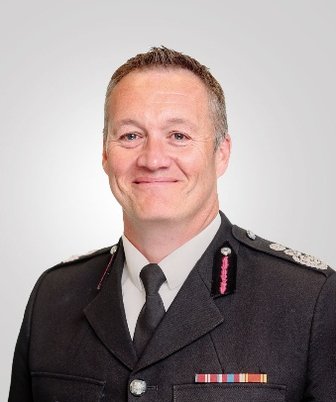



Craig Flannery
Y Prif Swyddog Tân

Pecyn Cais am Swydd

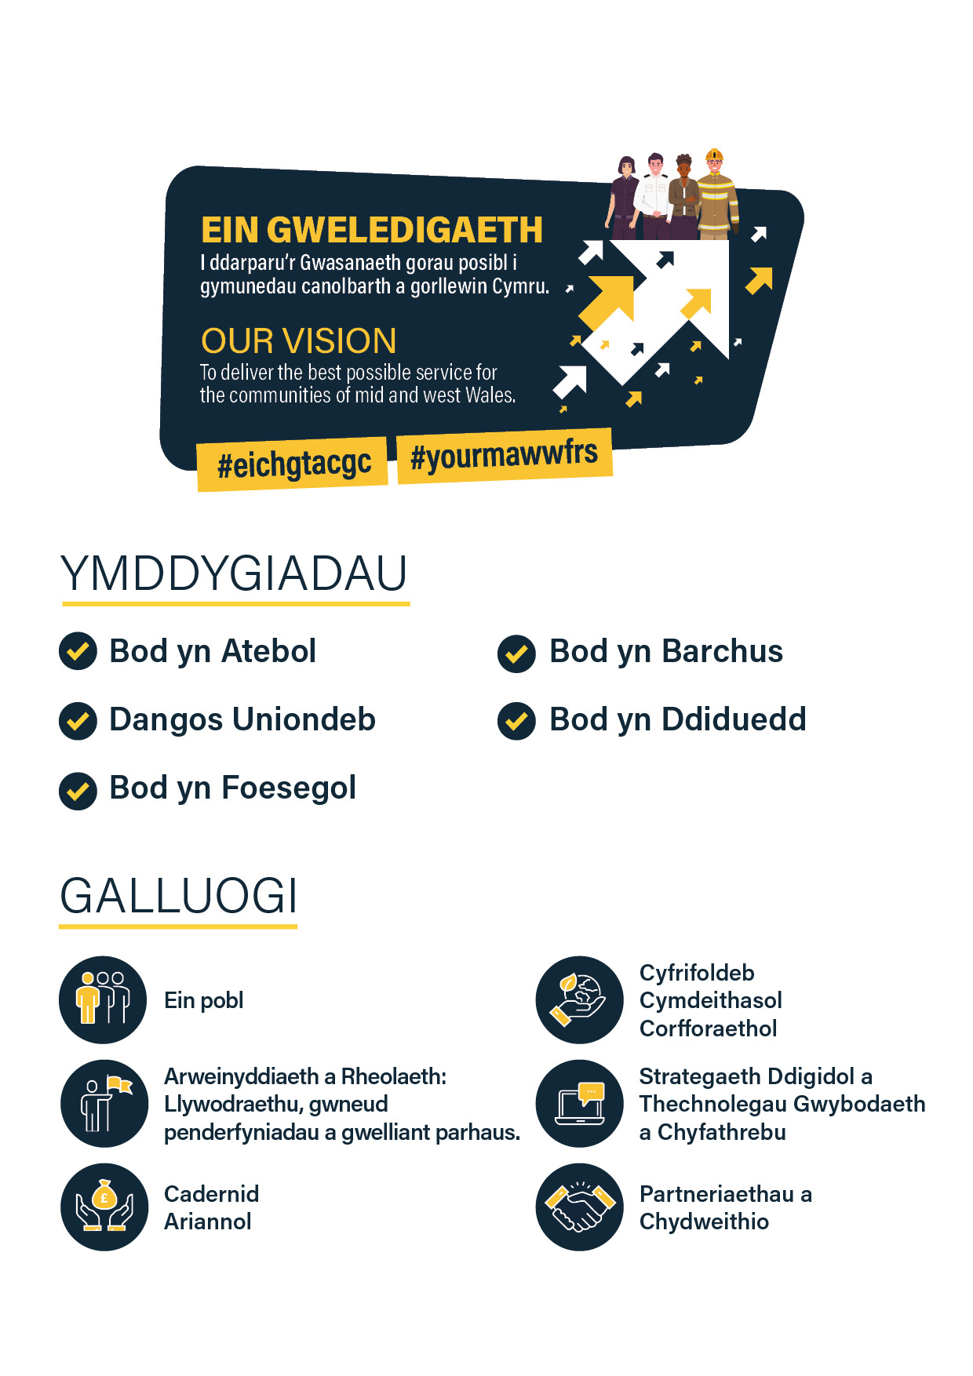

Job Application Pack

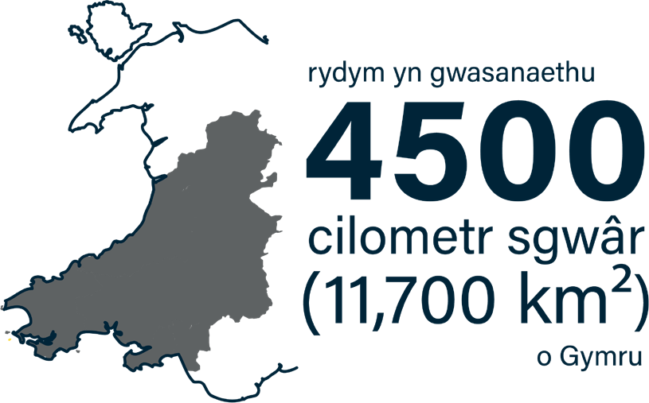
Manylion am y Gwasanaeth

Crëwyd y Gwasanaeth ym 1996 gan Ddeddf Llywodraeth Leol (Cymru) 1994, yn dilyn uno Brigadau Tân Dyfed, Powys a Gorllewin Morgannwg. Mae Gwasanaeth Tân ac Achub Canolbarth a Gorllewin Cymru yn gwasanaethu ardaloedd y Cynghorau Sir canlynol:


Mae’r Gwasanaeth yn cyfrif am bron i ddwy ran o dair o Gymru, gan gwmpasu ardal wledig yn bennaf sy’n 11,700 km² (4,500 milltir sgwâr), gyda 650km o arfordir. Mae’r Gwasanaeth, sydd â’i Bencadlys yng Nghaerfyrddin, yn cyflogi 1300 o staff, gydag ychydig dros 1100 o’r rheini wedi’u lleoli mewn un o 58 o orsafoedd ar draws tair Isadran. Mae gan y Gwasanaeth y trydydd teneurwydd poblogaeth uchaf yng Nghymru a Lloegr ac mae yna 900,000 o bobl yn byw oddi mewn i ardal ein Gwasanaeth. Mae’r nifer hwn yn cynyddu i dros 2 filiwn yn sgil twristiaeth yn ystod misoedd yr haf.
Dyma’r trydydd Gwasanaeth Tân ac Achub mwyaf yn ddaearyddol yn y Deyrnas Unedig, yn dilyn Gwasanaethau Tân ac Achub yr Alban a Gogledd Iwerddon. Mae hyn ynddo’i hun yn cyflwyno ystod o heriau gwahanol.
Ceir nifer o risgiau o wahanol fath oddi mewn i ardal y Gwasanaeth, yn amrywio o’r diwydiannau petrocemegol yn Aberdaugleddau, i’r risgiau sy’n gysylltiedig ag ardaloedd poblog iawn fel Abertawe a Chastell-nedd Port Talbot. Mae yma hefyd gymuned ffermio fawr a llawer o ddiwydiannau ysgafn eraill ar hyd ac ar led yr ardal.
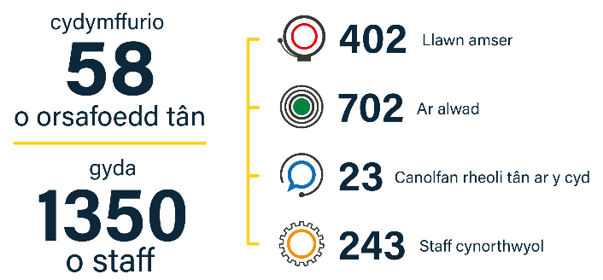
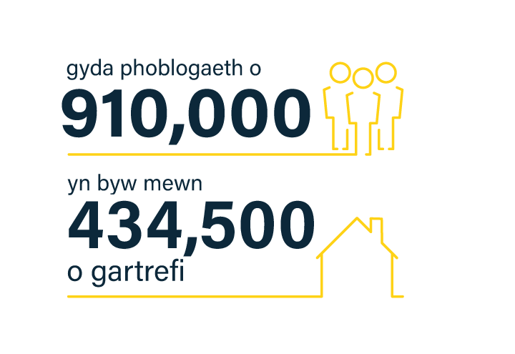
Mae’r rhain, ynghyd ag arfordir helaeth a dyfrffyrdd mewndirol, yn creu rhai o’r risgiau arbenigol sydd i’w cael oddi mewn i’r Gwasanaeth.

Buddion

Mae gweithio i’r Gwasanaeth yn agor y drws i bortffolio cyfan o fuddion all wella eich ffordd o fyw nawr ac i’r dyfodol.


Cyfraddau cyflog cystadleuol -
wedi’u hadolygu’n ddiweddar i sicrhau tegwch ar draws pob rôl; gyda chynyddrannau blynyddol hyd at frig eich band cyflog, wrth i chi feithrin gwybodaeth a magu profiad.


Cynllun Pensiwn Llywodraeth Leol -
Cynllun pensiwn hael, gyda’r Gwasanaeth yn gwneud cyfraniad sylweddol (15.2% ar hyn o bryd) i ariannu eich ymddeoliad, yn ogystal â’r opsiwn i gynyddu eich buddion drwy brynu pensiwn ychwanegol neu fuddsoddi mewn Cyfraniadau Gwirfoddol Ychwanegol (CGY).


Gwyliau Blynyddol hael –
26 diwrnod ynghyd â gwyliau banc, gan gynyddu hyd at 33 diwrnod ar ôl 5 mlynedd o gyflogaeth.


Cynllun Hyblyg –
Cyfle i ystwytho eich oriau gwaith er mwyn helpu ymdopi â bywyd y tu allan i’r gwaith.

- Mynediad i gynllun disgownt Cerdyn Golau Glas

Parcio am ddim ar y safle Beicio i’r gwaith Cynllun disgownt i staff Iechyd a Lles
- Cynllun Aberthu Cyflog Prydlesu Ceir
- Cynllun benthyca offer TG Let’s Connect
- Cyfleusterau ffreutur â chymhorthdal
- Clwb Chwaraeon a Chlwb Cymdeithasol
- Elusen Diffoddwyr Tân

Amgylchedd Gwaith wedi’i Ffurfio gan ein Gwerthoedd

Wedi ymrwymo i Gydraddoldeb ac Amrywiaeth -
Mae cydraddoldeb, amrywiaeth a chynhwysiant wrth wraidd yr hyn a wnawn fel Gwasanaeth ac maent yn werthoedd sydd wrth wraidd prosesau, arferion a diwylliant ein sefydliad.

Fel gwasanaeth, rydym wedi ymrwymo i ganfod, deall a dileu’r holl rwystrau sy’n atal mynediad at wasanaethau, gwybodaeth a chyflogaeth.

Ar hyn o bryd mae gan y Gwasanaeth nifer fach o rwydweithiau / fforymau gweithwyr mewnol ar waith, sy’n chwarae rhan weithredol yn y dasg o:

- Hyrwyddo materion ar gyfer gweithwyr;
- Cyfrannu at agenda amrywiaeth a chynhwysiant y sefydliad;

- Cynghori ar ddatblygu polisi;
- Gwella’r amgylchedd gwaith i’r gweithwyr

Wedi ymrwymo i leihau ein Heffaith Amgylcheddol -
Rydym yn cydnabod bod ein gweithrediadau yn cael effaith ar yr amgylchedd byd-eang a lleol ac rydym wedi ymrwymo i leihau effeithiau amgylcheddol andwyol oddi mewn i gyfyngiadau ariannol, gweithredol ac adnoddau.

Yn ein ras i Statws Carbon Sero Net erbyn 2030, mae’r Gwasanaeth wedi pennu targedau iddo’i hun sy’n cyd-fynd â map llwybr Llywodraeth Cymru ar gyfer datgarboneiddio ar draws y sector cyhoeddus yng Nghymru.

Mae’r Gwasanaeth wedi sicrhau achrediad Safon Amgylcheddol y Ddraig Werdd Lefel 5, a hynny am yr 8fed flwyddyn yn olynol.

Proffil Swydd

Cyflog: Gradd 8 - £ 37,280 - £39,152 (+12% am gael eu cyflyru i'r model staffio hyblyg, gweler isod).
MANYLION AM Y SWYDD HON
Mae Gwasanaeth Tân ac Achub Canolbarth a Gorllewin Cymru yn chwilio am geisiadau gan unigolion ar gyfer rôl Hyfforddwr Gyrru o fewn yr Adran Cyflwyno Hyfforddiant sydd wedi'i lleoli ar draws y gwasanaeth i gyd-fynd ag anghenion y busnes, fodd bynnag yn bennaf yn yr Adran Orllewinol (Sir Gaerfyrddin a Sir Benfro) Lleoliad y ganolfan Caerfyrddin/Hwlffordd.

Y Rôl

Bydd yr ymgeisydd llwyddiannus yn cyflawni'r ddarpariaeth Hyfforddiant Gyrwyr ar gyfer y Gwasanaeth, gan sicrhau bod yr holl hyfforddiant a dysgu yn cydymffurfio â Deddf Iechyd a Diogelwch yn y Gwaith a gofynion deddfwriaethol eraill.

Mae hon yn swydd amser llawn sy'n gweithio 37 awr yr wythnos.
Nodwch: Bydd deiliad y swydd yn cael ei gyflyru i fodel staffio hyblyg a bydd gofyn iddo gyflwyno cyrsiau cychwynnol ERD hyd at uchafswm o 8 cwrs y flwyddyn. Bydd hyn yn gofyn am 42.5 awr yr wythnos am hyd at 16 wythnos y flwyddyn gyda rhywfaint o weithio gyda'r nos a phenwythnosau.

Bydd deiliaid swyddi yn derbyn 12% ychwanegol ar eu cyflog am weithio'r system model staffio hyblyg. Am fanylion pellach cysylltwch â'r Hyfforddwr Gyrwyr Arweiniol.
Ymholiadau

Am ragor o wybodaeth ynglŷn â'r swydd hon, cysylltwch â'r Prif Hyfforddwr Gyrru Gerald Thomas gb.thomas@mawwfire.gov.uk

Disgrifiad Swydd

TEITL Y SWYDD: | Hyfforddwr Gyrru
SAFLE/RÔL: | Gradd 8
CYFEIRNOD Y SWYDD:
LLEOLIAD: | Bydd yn gweithio ar draws y gwasanaeth i gyd-fynd ag anghenion y busnes, fodd bynnag yn bennaf yn yr Adran Orllewinol (Sir Gaerfyrddin a Sir Benfro) Lleoliad y ganolfan Caerfyrddin/Hwlffordd
YN GYFRIFOL I: | Hyfforddwr gyrru arweiniol
PRIF DDIBEN Y SWYDD: | Rheoli’r ddarpariaeth Hyfforddiant Gyrwyr effeithlon a chost-effeithiol ar gyfer y Gwasanaeth, gan sicrhau bod yr holl hyfforddiant a dysgu yn cydymffurfio â Deddf Iechyd a Diogelwch yn y Gwaith a gofynion deddfwriaethol eraill.

ATODLEN O GYFRIFOLDEBAU YN GYFRIFOL I

1) Darparu hyfforddiant cychwynnol i yrwyr LGV yn unol â pholisïau perthnasol y Gwasanaeth gan sicrhau cydymffurfiaeth â'r holl reoliadau Iechyd a Diogelwch priodol, i safonau DVSA. | Hyfforddwr gyrru arweiniol
2) Darparu hyfforddiant cychwynnol i yrwyr PCV yn unol â pholisïau perthnasol y Gwasanaeth gan sicrhau cydymffurfiaeth â'r holl reoliadau Iechyd a Diogelwch priodol, i safonau DVSA. | Hyfforddwr gyrru arweiniol
3) Darparu Hyfforddiant Gyrwyr Ymateb Brys (ERDT) (Cychwynnol ac Asesiad) yn unol â pholisïau perthnasol y Gwasanaeth gan sicrhau cydymffurfiaeth â'r holl reoliadau Iechyd a Diogelwch a gofynion deddfwriaethol priodol. | Hyfforddwr gyrru arweiniol
4) Darparu Hyfforddiant ERDT Cerbydau Ysgafn (Categori B e.e. Car, Landrover ac ati) (Cychwynnol ac Asesiad) yn unol â pholisïau perthnasol y Gwasanaeth gan sicrhau cydymffurfiaeth â'r holl reoliadau Iechyd a Diogelwch a gofynion deddfwriaethol priodol | Hyfforddwr gyrru arweiniol
5) Darparu hyfforddiant 4 x 4 oddi ar y ffordd i yrwyr yn unol â pholisïau perthnasol y Gwasanaeth gan sicrhau cydymffurfiaeth â'r holl reoliadau Iechyd a Diogelwch priodol. | Hyfforddwr gyrru arweiniol
6) Cwblhau Asesiadau Gyrru Cerbydau a nodi hyfforddiant adferol ar gyfer unrhyw yrrwr, gan gynnwys gyrwyr sydd ag anghenion hyfforddiant sydd eisoes wedi eu nodi. Rhoi adborth llafar a pharatoi adroddiadau ysgrifenedig yn ôl yr angen. | Hyfforddwr gyrru arweiniol
7) Darparu hyfforddiant gyrru arbenigol (Fforch godi, HVP, RO-RO, Craen Lori Brimec, Winsh ac Ochr sy’n Cwympo) yn unol â pholisïau perthnasol y Gwasanaeth gan sicrhau cydymffurfiaeth â'r holl Reoliadau Iechyd a Diogelwch priodol | Hyfforddwr gyrru arweiniol
8) Cwblhau adroddiadau diwedd cwrs a hyfforddiant | Hyfforddwr gyrru arweiniol
9) Cadw dadansoddiad manwl o’r holl hyfforddiant gyrru a hyfforddiant cysylltiedig a gynhaliwyd. | Hyfforddwr gyrru arweiniol
10) Mynychu cyrsiau hyfforddi a seminarau priodol er mwyn cefnogi rôl Hyfforddwr Gyrru’r Gwasanaeth (yr Heddlu, Oddi ar y Ffordd ac ati.) | Hyfforddwr gyrru arweiniol

11) Cwblhau’r gweithdrefnau dyddiol ac wythnosol ar gyfer cerbydau (A a B) ar bob cerbyd a ddefnyddir ar gyfer hyfforddiant, gan nodi unrhyw ddiffygion. Cyd-drafod â’r Gweithdai ynghylch gofynion cynnal a chadw cerbydau. Sicrhau bod y cyfarpar hyfforddi wedi ei gadw mewn cyflwr cymeradwy bob amser. | Hyfforddwr gyrru arweiniol
12) Cynorthwyo cynrychiolwyr i lenwi ffurflenni F17A/F18 a’u hanfon ymlaen i’r Rheolwr Hyfforddi/ Asesu Gyrwyr er mwyn eu cydlofnodi. | Hyfforddwr gyrru arweiniol
13) Mewn cydweithrediad ag Adnoddau Dynol, sicrhau bod yr Awdurdod yn bodloni ei rwymedigaethau i ddarparu profion meddygol LGV ar gyfer categorïau priodol o weithwyr | Hyfforddwr gyrru arweiniol
14) Ar y cyd â'r Penaethiaid Ymateb a'r hyfforddwr gyrru Arweiniol, cynllunio a rhaglennu anghenion hyfforddiant gyrwyr y Gwasanaeth ar hyn o bryd ac yn y dyfodol (cychwynnol a gloywi, gan gynnwys ERDT). Mae hyn yn cynnwys Cerbydau Ysgafn, LGV, 4X4, Peiriannau Arbenigol, gan gynnwys tynnu trelars. | Hyfforddwr gyrru arweiniol
15) Gweithredu fel swyddog cyswllt rhwng y D.V.S.A. a'r Gwasanaeth, gan sicrhau ein bod yn cyd-fynd â’r ddeddfwriaeth, arferion gwaith a pholisïau hyfforddi cyfredol. | Hyfforddwr gyrru arweiniol
16) Sicrhau bod hyfforddiant gyrwyr yn cael ei fonitro er mwyn sicrhau ansawdd y ddarpariaeth | Hyfforddwr gyrru arweiniol
17) Pan fo'n briodol, o bryd i'w gilydd, cynnal hyfforddiant/arholi a nodwyd i gyd-fynd â gofynion y Gwasanaeth (y tu allan i oriau arferol, gyda'r nos a/neu ar benwythnosau) | Hyfforddwr gyrru arweiniol
18) Bydd gofyn i ddeiliad y swydd gwblhau Dyfarniad Lefel 3 mewn Asesu Cymhwysedd yn yr Amgylchedd Gwaith a Dyfarniad Lefel 3 mewn Addysg a Hyfforddiant. | Hyfforddwr gyrru arweiniol
19) Ymrwymo i ddiogelu a hyrwyddo lles plant, pobl ifanc ac oedolion sydd mewn perygl o gam-drin a/neu esgeulustod yn y cymunedau ehangach drwy adrodd pryderon i Swyddog Diogelu'r Gwasanaethau a/neu'r Tîm Diogelu. | Swyddog Diogelu'r Gwasanaethau a/neu'r Tîm Diogelu.



GWASANAETH TÂN AC ACHUB CANOLBARTH A GORLLEWIN CYMRU
MANYLEB Y PERSON

TEITL SWYDD | Hyfforddwr Gyrru
LLEOLIAD | Bydd yn gweithio ar draws y gwasanaeth i gyd-fynd ag anghenion y busnes, fodd bynnag yn bennaf yn yr Adran Orllewinol (Sir Gaerfyrddin a Sir Benfro) Lleoliad y ganolfan Caerfyrddin/Hwlffordd
RHIF Y SWYDD
GRADDFA | 8
ADRAN | Cymorth Gweithredol a Gwella – Darparu Hyfforddiant
GWIRIAD GDG | Syfaenol

Sicrhewch eich bod yn mynd i'r afael â phob un o'r gofynion canlynol yn eich Ffurflen Gais gan y byddant yn cael eu defnyddio at ddibenion llunio rhestr fer. Dylech ddarparu tystiolaeth glir sy'n dangos eich bod yn cwrdd â phob maes yn seiliedig ar eich sgiliau, gwybodaeth, profiad a galluoedd sy'n berthnasol i'r swydd.

Ffactor | Tystiolaeth | Hanfodol / Dymunol | Dull Asesu
Cymwysterau | Sgiliau Gyrru gwych (LGV  Trwydded LGV ers o leiaf 3 blynedd  Hyfforddwr Gyrru LGV Categori ‘C’  Hyfforddwr Gyrru LGV Categori ‘C + E’  Categori D1  Hyfforddwr Gyrru DVSA Cymeradwy (ADI)  Hyfforddwr Gyrru ERDT  Hyfforddwr Gyrru Oddi ar y Ffordd 4x4  Gyrrwr Ymateb Brys  Hyfforddiant gyrru arbenigol arall (Fforch godi, Bachyn codi, HIAB ac ati)  Meddu ar gymhwyster asesydd cydnabyddedig  Cymwysterau Iechyd a Diogelwch (NEBOSH/IOSH)  Noder: Bydd disgwyl i ddeilydd y swydd gymhwyso a bod yn fedrus ym mhob un o’r meysydd uchod, ynghyd â meysydd eraill nad ydynt yn cael eu henwi yma ond sydd yn briodol (ym marn Pennaeth Dysgu a Sgiliau Craidd Gweithredol) i’r gwaith a’r swydd ddisgrifiad. | Hanfodol*  Hanfodol*  Hanfodol*  Hanfodol*  Dymunol  Dymunol  Dymunol  Dymunol  Dymunol  Dymunol  Dymunol  Dymunol | Ffurflen Gais, Cyfweliad
Gwybodaeth | Gallu arddangos sgiliau gyrru gwych (LGV)  Gallu arddangos sgiliau fel Hyfforddwr Gyrru LGV Categori 'C'  Gallu arddangos sgiliau fel Hyfforddwr Gyrru LGV Categori 'C + E'  Gallu arddangos sgiliau fel Hyfforddwr Gyrru DVSA Cymeradwy (ADI)  Gallu arddangos sgiliau fel Hyfforddwr Gyrru ERD  Gallu arddangos sgiliau fel Hyfforddwr Gyrru 4X4 Oddi ar y Ffordd  Gallu arddangos sgiliau fel Gyrrwr Ymateb Brys | Hanfodol*  Hanfodol*  Dymunol  Dymunol  Dymunol  Dymunol  Dymunol | Ffurflen gais, Cyfweliad ac arddangosiad gyrru

Profiad | O leiaf 2 flynedd o brofiad fel Hyfforddwr Gyrru LGV  Profiad fel Hyfforddwr Gyrru ar gerbydau eraill heblaw am LGV.  O leiaf 2 flynedd o brofiad fel Hyfforddwr Gyrru D1 | Hanfodol*  Hanfodol*  Dymunol | Ffurflen gais, Cyfweliad
Sgiliau sy'n gysylltiedig â'r Swydd/Personol | Dealltwriaeth o’r heriau o ran Hyfforddi/Asesu personél sy'n gweithio amrywiaeth o systemau dyletswydd ac effaith Adran 19 ar y Gwasanaeth  Dealltwriaeth o'r heriau demograffig o fewn GTAGCC a'r goblygiadau ar Hyfforddi Gyrwyr.  Sgiliau rhyngbersonol datblygedig, sy’n gyson â’r amgylchedd gwaith modern.  Agwedd wrthrychol a rhesymegol wrth wneud penderfyniadau/datrys problemau.  Tystiolaeth o’r gallu i flaenoriaethu llwyth gwaith ac i addasu er mwyn bodloni terfynau amser.  Hyblygrwydd o ran patrymau gwaith er mwyn cyflawni amcanion sefydliadol yn unol â gofynion adran 19.  Deall y nodau a'r amcanion yn unol â gwerthoedd a datganiad cenhadaeth y Gwasanaeth.  Rhaid i ddeilydd y swydd fod yn barod i ymgymryd â chyrsiau hyfforddi perthnasol er mwyn meithrin ystod o sgiliau.  Rhaid i ddeilydd y swydd fod yn barod i Hyfforddi/Asesu mewn lleoliadau eraill; y tu hwnt i’w gweithle arferol (gall hyn olygu bod i ffwrdd dros nos).  Gallu dangos datblygiad personol parhaus. | Hanfodol*  Hanfodol*  Hanfodol*  Hanfodol*  Hanfodol*  Hanfodol*  Hanfodol*  Hanfodol*  Hanfodol*  Hanfodol* | Ffurflen Gais a Chyfweliad
Cyfathrebu | Gallu cyfathrebu'n effeithiol ar lafar ac yn ysgrifenedig, gan allu dangos hygrededd proffesiynol.  Gallu defnyddio systemau TGCh yn effeithiol (Outlook/Teams) er mwyn cofnodi pob gweithgaredd hyfforddi. | Hanfodol*  Dymunol  Hanfodol* | Ffurflen Gais a Chyfweliad

Yn unol â gweithdrefn Recriwtio a Dethol y Gwasanaeth, mae angen datgeliad safonol fel isafswm ar gyfer pob rôl.

Bydd rhai rolau yn amodol ar lefelau uwch o wiriad gan y Gwasanaeth Datgelu a Gwahardd, yn dibynnu ar ddyletswyddau a chyfrifoldebau’r rôl, ac fel y’u dynodir gan y Pennaeth Rheoli neu’r Adran berthnasol.

Lle mae gofyniad wedi’i nodi am wiriad lefel uwch gan y Gwasanaeth Datgelu a Gwahardd, nodir y lefel a’r cyfiawnhad ar gyfer hyn isod:
LEFEL: Sylfaenol
CYFIAWNHAD:..............................................................................................................................................
PARATOWYD:
DYDDIAD ADOLYGU:

Sut i wneud cais

Dyddiad Cau: 15 Mai 2026

Mae’r wybodaeth a ddarperir ar y ffurflen gais yn wybodaeth allweddol a bydd yn cael ei defnyddio yn y broses o lunio rhestr fer. Mae’n bwysig felly bod y nodiadau
canllaw isod yn cael eu dilyn wrth lenwi’r ffurflen gais. Bydd hyn yn sicrhau bod yr holl wybodaeth berthnasol ar gael er mwyn gwneud penderfyniad ynghylch a fydd eich enw yn cyrraedd y rhestr fer ar gyfer cyfweliad. Bydd llunio’r rhestr fer yn cynnwys asesu’r manylion a ddarperir ar y ffurflen gais yn erbyn y meini prawf a amlinellir yn y Fanyleb Person a ddarperir.

Derbynnir ceisiadau mewn fformatau eraill pan fydd ymgeisydd yn cael anhawster i gwblhau’r ffurflen safonol o ganlyniad i anabledd.

Beth fydd yn digwydd ar ôl i chi anfon eich cais?

Unwaith y byddwn wedi derbyn eich cais, byddwn yn gwahanu’r ffurflen monitro cyfle cyfartal na fydd yn rhan o’r broses ddethol ac yn anfon y ffurflen gais yn unig i’r adran sy’n llunio’r rhestr fer. Byddwn yn anfon cydnabyddiaeth o’i dderbyn at bob ymgeisydd.
Bydd eich cais wedyn yn cael ei asesu yn erbyn y meini prawf (mewn manyleb person) a bydd y panel sy’n llunio’r rhestr fer yn penderfynu a ellir eich cynnwys ar y rhestr fer.
Os na chaiff eich enw ei roi ar y rhestr fer ar gyfer cyfweliad, fe’ch hysbysir yn ysgrifenedig, fel arfer cyn pen chwe wythnos i’r dyddiad cau. Os nad ydych wedi clywed gennym erbyn hynny, cysylltwch â ni, os gwelwch yn dda.
Os caiff eich enw ei gynnwys ar y rhestr fer ar gyfer cyfweliad, byddwch yn derbyn e-bost oddi wrthym cyn pen 2-3 wythnos i’r dyddiad cau fel arfer, yn nodi dyddiad,
amser a lleoliad y cyfweliad. Bydd yr e-bost hefyd yn cynnwys manylion y profion asesu sydd i’w cynnal a bydd yn rhoi rhestr o’r ddogfennaeth y mae’n ofynnol i chi ei chario gyda chi, os yw’n berthnasol i’r rôl.





www.tancgc.gov.uk

